ÓRGÃO LICITANTE: SMOBI | EDITAL:  PRÉ-QUALIFICAÇÃO Nº 01/2020 - SMOBI
Endereço: Rua dos Guajajaras, 1107 – 12° andar - Centro, Belo Horizonte - MG, 30180-105
Informações: Telefone: (31) 3277-8102 - (31) 3277-5020
Sites: www.licitacoes.caixa.gov.br e www.pbh.gov.br
E-mail cpl.sudecap@pbh.gov.br
OBJETO: Pré-qualificação para realização de licitação restrita aos pré-qualificados, cujo objeto será a contratação de obras e serviços de otimização do Sistema de Macrodrenagem dos córregos Vilarinho, Nado e Ribeirão Isidoro - Intervenções para o tempo de retorno (TR) de 10 anos.  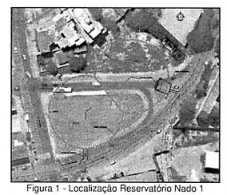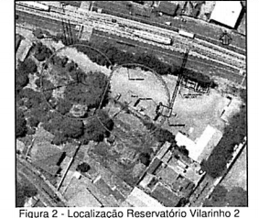 | DATAS:  - DATA DA LICITAÇÃO: 14/04/2020.  - INFORMAÇÕES COMPLEMENTARES:  O protocolo dos envelopes da documentação de pré-qualificação deverá ser protocolado até o dia 14/04/2020, nos termos do edital.  - Prazo de execução: Conforme edital.

VALORES
Valor Estimado da Obra | Capital Social Igual ou Superior
A previsão de valor para a contratação é aproximadamente R$ 130.000.000,00 (cento e trinta milhões de reais. | 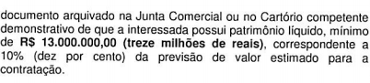
CAPACIDADE TÉCNICA:
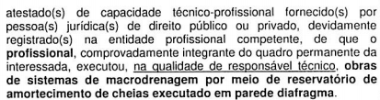
CAPACIDADE OPERACIONAL:
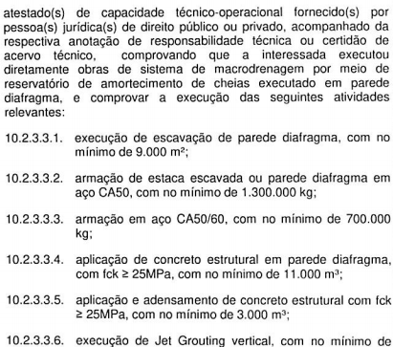
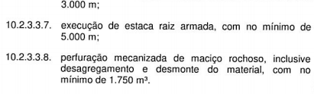
ÍNDICES ECONÔMICOS: Índice de Liquidez Corrente (ILC), igual ou superior a 1,40 - Índice de Endividamento (IE) ≤ 0,75.
OBSERVAÇÕES: - Consórcio: sendo permitida a formação de consórcio composto por no máximo 03 (três) consorciadas. Visita: Conforme edital. Clique aqui para obter informações do edital.
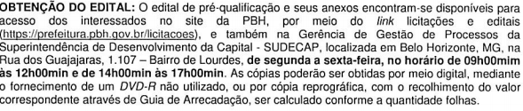
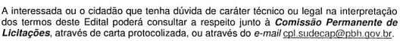

ÓRGÃO LICITANTE: SMOBI – SEC. MUN. DE OBRAS E INFRAESTRUTURA | EDITAL: PREGÃO ELET. SMOBI 050/2019 -
Endereço: Rua dos Guajajaras, 1107 – 12° andar - Centro, Belo Horizonte - MG, 30180-105
Informações: Telefone: (31) 3277-8102 - (31) 3277-5020
Sites: www.licitacoes.caixa.gov.br e www.pbh.gov.br
E-mail anapaula.prado@pbh.gov.br
OBJETO: EXECUÇÃO DE SERVIÇOS COMUNS DE ENGENHARIA VISANDO A MANUTENÇÃO CORRETIVA E PREVENTIVA NA INFRAESTRUTURA URBANA DO MUNICÍPIO DE BELO HORIZONTE, COM O FORNECIMENTO DE MATERIAIS, INSUMOS E MÃO DE OBRA, CONFORME ESPECIFICAÇÕES E QUANTIDADES CONTIDAS NOS ANEXOS DESTE EDITAL.
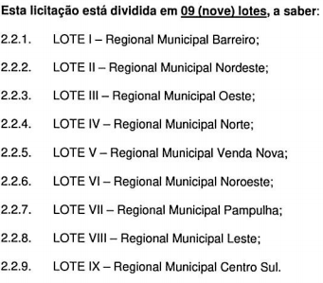

DATAS:
- Credenciamento: até às 08:00 do dia 20/01/2020.
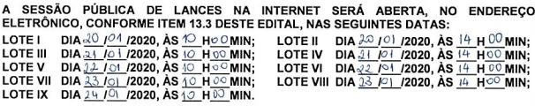
- Prazo de execução: Conforme edital.

VALORES
Valor Estimado da Obra | Capital Social Igual ou Superior
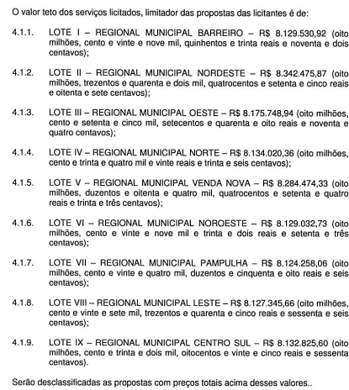 | 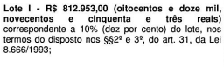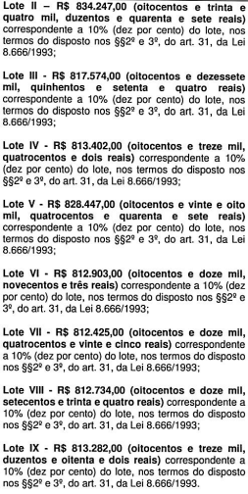
CAPACIDADE TÉCNICA:
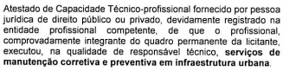
CAPACIDADE OPERACIONAL:
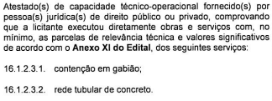
ÍNDICES ECONÔMICOS: Índice de Liquidez Corrente (ILC), igual ou superior a 1,30 - Índice de Endividamento (IE) ≤ 0,75.
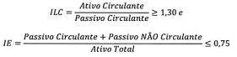
OBSERVAÇÕES: - Consórcio: Não. Conforme edital. Visita: Conforme edital.
Clique aqui para obter informações do edital.

ÓRGÃO LICITANTE: SMOBI | EDITAL: RDC Nº 025/2019 – OBRAS E INFRAESTRUTURA
Endereço: Rua dos Guajajaras, 1107 – 12° andar - Centro, Belo Horizonte - MG, 30180-105
Informações: Telefone: (31) 3277-8102 - (31) 3277-5020
Sites: www.licitacoes.caixa.gov.br e www.pbh.gov.br
E-mail anapaula.prado@pbh.gov.br
OBJETO: REFORMA E MANUTENÇÃO DE EQUIPAMENTOS ESTRUTURAIS EM OBRAS DE ARTE ESPECIAIS (OAES) DE BELO HORIZONTE. MODALIDADE: Regime Diferenciado de Contratação.  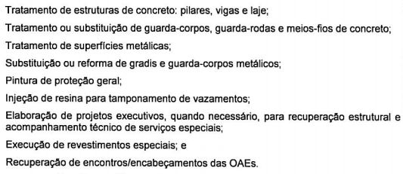 | DATAS:  - RECEBIMENTO DAS PROPOSTAS: ATÉ AS 09:00 DO DIA 27/01/2020.  - JULGAMENTO DAS PROPOSTAS: A PARTIR DAS 09:00 DO DIA 27/01/2020.  - Prazo de execução: 365 dias.

VALORES
Valor Estimado da Obra | Capital Social Igual ou Superior | Garantia de Proposta | Valor do Edital
 |  | R$ - | R$ -
CAPACIDADE TÉCNICA:
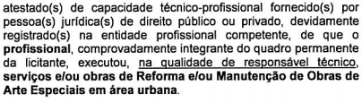
CAPACIDADE OPERACIONAL:
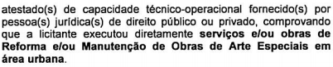
ÍNDICES ECONÔMICOS: Índice de Liquidez Corrente (ILC), igual ou superior a 1,40 - Índice de Endividamento (IE) ≤ 0,75.
OBSERVAÇÕES: - Consórcio: Não. Conforme edital. Visita: Conforme edital.
Clique aqui para obter informações do edital.

ÓRGÃO LICITANTE: SMOBI |  | EDITAL: RDC Nº 030/2019 - OBRAS E INFRA.
Endereço: Rua dos Guajajaras, 1107 – 12° andar - Centro, Belo Horizonte - MG, 30180-105
Informações: Telefone: (31) 3277-8102 - (31) 3277-5020
Sites: www.licitacoes.caixa.gov.br e www.pbh.gov.br
E-mail anapaula.prado@pbh.gov.br
OBJETO: EXECUÇÃO DAS OBRAS E SERVIÇOS DE FECHAMENTO (TAMPONAMENTO) DO CANAL DO RIBEIRÃO ARRUDAS E ALARGAMENTO DE PISTAS, BEM COMO OBRAS DE MELHORIA PARA PEDESTRES E CICLISTAS (ADAPTAÇÕES DAS CALÇADAS, TRATAMENTO E ADEQUAÇÃO DESTAS À ACESSIBILIDADE DOS PEDESTRES, INSTALAÇÃO DE ILUMINAÇÃO E MOBILIÁRIO URBANO, CRIAÇÃO DE CANTEIRO CENTRAL E CICLOVIA).  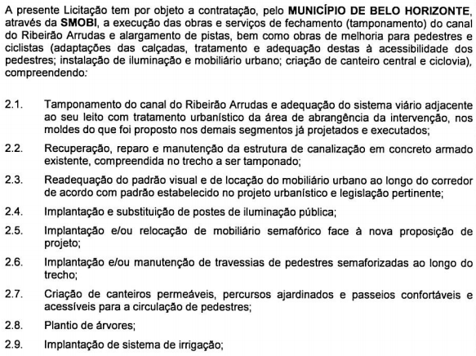  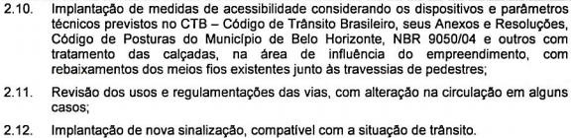 | DATAS:  - RECEBIMENTO DAS PROPOSTAS: ATÉ AS 09:00 DO DIA 31/01/2020.  - JULGAMENTO DAS PROPOSTAS: A PARTIR DAS 09:00 DO DIA 31/01/2020.  - Prazo de execução: 540 dias.

VALORES
Valor Estimado da Obra | Capital Social Igual ou Superior | Garantia de Proposta | Valor do Edital
R$ |  | R$ - | R$ -
CAPACIDADE TÉCNICA:
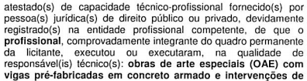

CAPACIDADE OPERACIONAL:
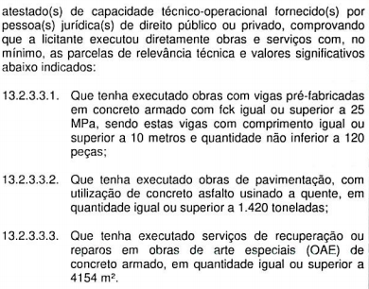

ÍNDICES ECONÔMICOS: Índice de Liquidez Corrente (ILC), igual ou superior a 1,40 - Índice de Endividamento (IE) ≤ 0,75.
OBSERVAÇÕES: - Consórcio: Será permitido consórcio composto de no máximo 3 (três) empresas. Visita: Conforme edital.Clique aqui para obter informações do edital.

ÓRGÃO LICITANTE: BHTRANS | EDITAL: ADIAMENTO DE LICITAÇÃO- PREGÃO ELETRÔNICO N.º 11/2019
Endereço: Av. Engenheiro Carlos Goulart, n.º 900, Prédio 1, Bairro Buritis, Belo Horizonte/ MG Informações:
Sites: www.pbh.gov.br e www.licitacoes-e.com.br
OBJETO: PRESTAÇÃO DE SERVIÇOS DE IMPLANTAÇÃO E MANUTENÇÃO DE SINALIZAÇÃO ESTRATIGRÁFICA HORIZONTAL, COM FORNECIMENTO DE MATERIAIS. | DATAS:  - Entrega: sine die  - Abertura: sine die  - Prazo de execução: Conforme edital.

OBSERVAÇÕES: Clique aqui para obter informações do edital. Aviso de Sine Die.

ÓRGÃO LICITANTE: COPASA-MG | EDITAL: Nº CPLI. 1120200001
Endereço: Rua Carangola, 606, térreo, bairro Santo Antônio, Belo Horizonte/MG.
Informações: Telefone: (31) 3250-1618/1619. Fax: (31) 3250-1670/1317. E-mail: cpli@copasa.com.br.
OBJETO: SELECIONAR, DENTRE AS PROPOSTAS APRESENTADAS, A PROPOSTA CONSIDERADA MAIS VANTAJOSA, DE ACORDO COM OS CRITÉRIOS ESTABELECIDOS NESTE EDITAL, VISANDO A EXECUÇÃO, COM FORNECIMENTO PARCIAL DE MATERIAIS, DAS OBRAS E SERVIÇOS DE IMPLANTAÇÃO DOS INTERCEPTORES BRASÍLIA E REDES COLETORAS DO SISTEMA DE ESGOTAMENTO SANITÁRIO DA CIDADE DE SARZEDO/MG. | DATAS:  - Entrega: 17/01/2020, até às 08:30.  - Abertura: 17/01/2020, às 08:30.  - Prazo de execução: 12 meses.

VALORES
Valor Estimado da Obra | Capital Social Igual ou Superior | Garantia de Proposta | Valor do Edital
R$ 2.497.147,19 | R$ - | R$ - | R$ -
CAPACIDADE TÉCNICA:
➢ Rede de esgoto com diâmetro igual ou superior a 150 (cento e cinquenta) mm;
➢ Rede com uso de qualquer processo não destrutivo do pavimento (ou túnel), com diâmetro ou altura livre ou superior a 200 (duzentos) mm.
CAPACIDADE OPERACIONAL:
➢ Rede de esgoto com diâmetro igual ou superior a 150 (cento e cinquenta) mm e com extensão igual ou superior a 2.800 (dois mil e oitocentos) m;
➢ Rede de esgoto com tubulação de PVC e/ou manilha cerâmica e/ou concreto e/ou ferro fundido, com diâmetro igual ou superior a 300 (trezentos) mm e com extensão igual ou superior a 300 (trezentos) m;
➢ Rede com uso de qualquer processo não destrutivo do pavimento (ou túnel), com diâmetro ou altura livre igual ou superior a 200 (duzentos) mm;
➢ Estrutura de escoramento de vala por qualquer processo, com quantidade igual ou superior a 10.600 (dez mil e seiscentos) m²;
➢ Contenção de gabião, com quantidade igual ou superior a 100 (cem) m³;
➢ Pavimento asfáltico (CBUQ e/ou PMF) com quantidade igual ou superior a 700 (setecentos) m².
ÍNDICES ECONÔMICOS: ILG – ILC – ISG igual ou maior (≥) a 1,0
OBSERVAÇÕES: - Consórcio: Conforme edital. Sr. Cleber Torres ou outro empregado da COPASA MG, do dia 27 de dezembro de 2019 ao dia 16 de janeiro de 2020. O agendamento da visita poderá ser feito pelo e-mail: usem@copasa.com.br ou pelo telefone 31 3250 2033. O local de encontra para a visita será na Rua Otacílio Negrão de Lima, nr.181, Centro - cidade Ibirité/MG / MG. Clique aqui para fazer o download deste edital.

ÓRGÃO LICITANTE: COPASA-MG | EDITAL: Nº CPLI. 1120200002
Endereço: Rua Carangola, 606, térreo, bairro Santo Antônio, Belo Horizonte/MG.
Informações: Telefone: (31) 3250-1618/1619. Fax: (31) 3250-1670/1317. E-mail: cpli@copasa.com.br.
OBJETO: SELECIONAR, DENTRE AS PROPOSTAS APRESENTADAS, A PROPOSTA CONSIDERADA MAIS VANTAJOSA, DE ACORDO COM OS CRITÉRIOS ESTABELECIDOS NESTE EDITAL, VISANDO A EXECUÇÃO, COM FORNECIMENTO PARCIAL DE MATERIAIS, DAS OBRAS E SERVIÇOS DE AMPLIAÇÃO E MELHORIAS DO SISTEMA DE ABASTECIMENTO DE ÁGUA DA CIDADE DE NAZARENO / MG. | DATAS:  - Entrega: 24/01/2020, até às 08:30.  - Abertura: 24/01/2020, às 08:30.  - Prazo de execução: 08 meses.

VALORES
Valor Estimado da Obra | Capital Social Igual ou Superior | Garantia de Proposta | Valor do Edital
R$ 1.105.229,80 | R$ - | R$ - | R$ -
CAPACIDADE TÉCNICA:
➢ Rede de água com diâmetro igual ou superior a 200 (duzentos) mm ou rede de esgoto com diâmetro igual ou superior a 200 (duzentos) mm;
➢ Reservatório com capacidade igual ou superior a 100 (cem) m³;
➢ Construção ou ampliação ou melhorias em Estação de Tratamento de Água ou de Esgoto;
CAPACIDADE OPERACIONAL:
➢ Rede de água com diâmetro igual ou superior a 200 (duzentos) mm ou rede de esgoto com diâmetro igual ou superior a 200 (duzentos) mm;
➢ Reservatório com capacidade igual ou superior a 100 (cem) m³;
➢ Construção ou ampliação ou melhorias em Estação de Tratamento de Água ou de Esgoto;
ÍNDICES ECONÔMICOS: ILG – ILC – ISG igual ou maior (≥) a 1,0
OBSERVAÇÕES: - Consórcio: Conforme edital. Sr. Publio Reis Pereira ou outro empregado da COPASA MG, do dia 03 de janeiro de 2020 ao dia 23 de janeiro de 2020. O agendamento da visita poderá ser feito pelo e-mail: publio.reis@copasa.com.br ou pelo telefone 35 3694 3718. A visita será realizada no Escritório Local da COPASA MG, situado à Rua Maurício Celso Correia Teixeira, 105, Bairro Rosário, cidade de Nazareno / MG. Clique aqui para fazer o download deste edital.

ÓRGÃO LICITANTE: COMPANHIA DE GÁS DE MINAS GERAIS – GASMIG | EDITAL: MODO DE DISPUTA FECHADO FMP-0002/18
Endereço: Av. do Contorno, 6594 – 10º andar – Lourdes - Belo Horizonte/MG.
Maiores Informações: E-mail: licita@gasmig.com.br.
Envio das propostas: Através do sítio da Bolsa Brasileira de Mercadorias www.bbmnetlicitacoes.com.br.

OBJETO: CONTRATAÇÃO DOS SERVIÇOS DE RESTAURAÇÃO DE PAVIMENTOS, CONFORME INFORMAÇÕES CONSTANTES NO TERMO DE REFERÊNCIA – ANEXO 01. | DATAS:  - Entrega: 21/01/2020, até às 09:30.  - Data e horário da abertura da sessão pública: dia 21/01/2020 às 09:30  - Data do início da etapa de lances: A partir de 14:30 do dia 21/01/2020.

OBSERVAÇÕES: Clique aqui para obter informações do edital. O Edital está disponível no sítio www.bbmnetlicitacoes.com.br.

ÓRGÃO LICITANTE: DEER-MG | EDITAL: CONCORRÊNCIA EDITAL 048/19
Endereço: Av. dos Andradas, 1.120, sala 1009, Belo Horizonte/MG.
Maiores Informações: Telefone: (31) 3235-1272 - Fax: (31) 3235-1004. E-mail: asl@der.mg.gov.br.

OBJETO: MANUTENÇÃO RODOVIÁRIA DE NATUREZA CONTINUADA PARA CONSERVAÇÃO ROTINEIRA E PERIÓDICA NO ÂMBITO DE CIRCUNSCRIÇÃO DA 30ª CRG DO DEER/MG – JUIZ DE FORA / MATA. |  |  | DATAS:  - Entrega: 27/01/2020, até ás 17:00.  - Abertura: 28/01/2020, ás 09:30.  - Visita: Mediante agendamento  - Prazo de Execução: 1 ano.

VALORES
Valor Estimado da Obra | Capital Social | Garantia de Proposta |  | Valor do Edital
R$ 7.472.281,93 | R$ - |  |  | R$ -
CAPACIDADE TÉCNICA:
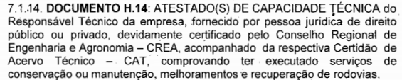
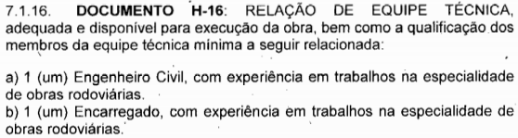
CAPACIDADE OPERACIONAL:
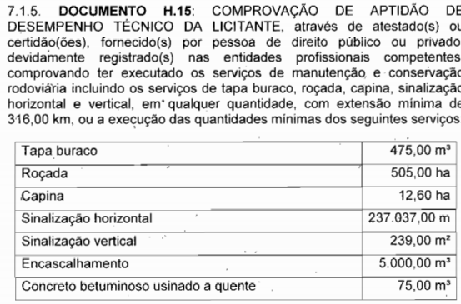

ÍNDICES ECONÔMICOS: - ILC > 1,0; - ILG > 1,0; - SG > 1,0; - RF ≥ 0,10.

OBSERVAÇÕES: - Consórcio: Não.

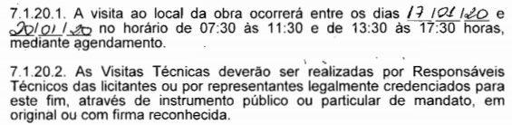

Fone: (31) 3235-1272 - E-mail: asl@deer.mg.gov.br. Clique aqui para obter informações do edital.

ÓRGÃO LICITANTE: DEER-MG | EDITAL: CONCORRÊNCIA EDITAL 049/19
Endereço: Av. dos Andradas, 1.120, sala 1009, Belo Horizonte/MG.
Maiores Informações: Telefone: (31) 3235-1272 - Fax: (31) 3235-1004. E-mail: asl@der.mg.gov.br.

OBJETO: MANUTENÇÃO RODOVIÁRIA DE NATUREZA CONTINUADA PARA CONSERVAÇÃO ROTINEIRA E PERIÓDICA, NO ÂMBITO DE CIRCUNSCRIÇÃO DA 17ª RRG DO DEER/MG – PONTE NOVA/CAPARAÓ. |  |  | DATAS:  - Entrega: 28/01/2020, até ás 17:00.  - Abertura: 29/01/2020, ás 09:30.  - Visita: Mediante agendamento  - Prazo de Execução: 1 ano.

VALORES
Valor Estimado da Obra | Capital Social | Garantia de Proposta |  | Valor do Edital
R$ 9.282.137,10 | R$ - |  |  | R$ -
CAPACIDADE TÉCNICA:
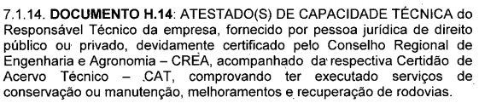
CAPACIDADE OPERACIONAL:
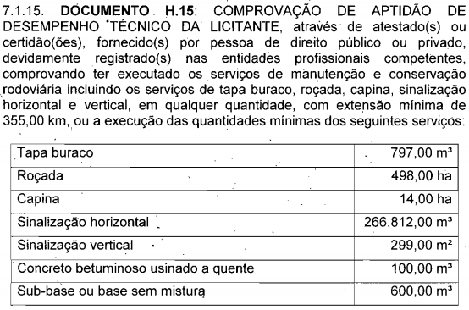

ÍNDICES ECONÔMICOS: - ILC > 1,0; - ILG > 1,0; - SG > 1,0; - RF ≥ 0,10.

OBSERVAÇÕES: - Consórcio: Não.

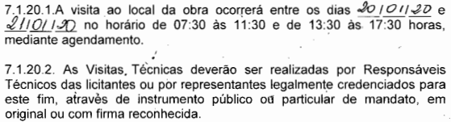

Fone: (31) 3235-1272 - E-mail: asl@deer.mg.gov.br. Clique aqui para obter informações do edital.

ÓRGÃO LICITANTE: DEER-MG | EDITAL: CONCORRÊNCIA EDITAL 050/19
Endereço: Av. dos Andradas, 1.120, sala 1009, Belo Horizonte/MG.
Maiores Informações: Telefone: (31) 3235-1272 - Fax: (31) 3235-1004. E-mail: asl@der.mg.gov.br.

OBJETO: MANUTENÇÃO RODOVIÁRIA DE NATUREZA CONTINUADA PARA CONSERVAÇÃO ROTINEIRA E PERIÓDICA, NO ÂMBITO DE CIRCUNSCRIÇÃO DA 29ª CRG DO DEER/MG – MANHUMIRIM / CAPARAÓ. |  |  | DATAS:  - Entrega: 04/02/2020, até ás 17:00.  - Abertura: 05/02/2020, ás 14:30.  - Visita: Mediante agendamento  - Prazo de Execução: 1 ano.

VALORES
Valor Estimado da Obra | Capital Social | Garantia de Proposta |  | Valor do Edital
R$ 8.223.619,88 | R$ - |  |  | R$ -
CAPACIDADE TÉCNICA:
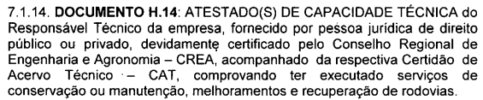
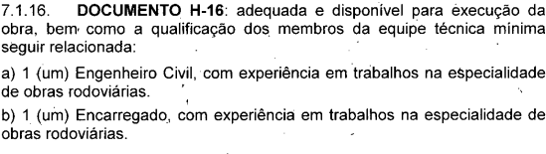
CAPACIDADE OPERACIONAL:
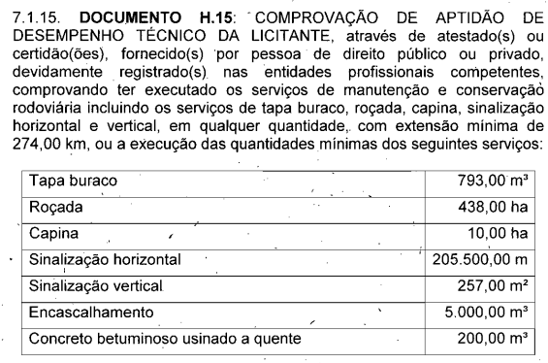

ÍNDICES ECONÔMICOS: - ILC > 1,0; - ILG > 1,0; - SG > 1,0; - RF ≥ 0,10.

OBSERVAÇÕES: - Consórcio: Não.

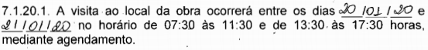

Fone: (31) 3235-1272 - E-mail: asl@deer.mg.gov.br. Clique aqui para obter informações do edital.

■ CESAMA – COMPANHIA DE SANEAMENTO MUNICIPAL - JUIZ DE FORA/MG AVISO DE LICITAÇÃO – LICITAÇÃO PRESENCIAL Nº 018/19
OBJETO: Contratação de empresa para construções de redes de Água e redes coletoras do sistema de Esgotamento sanitário em diversas ruas da cidade de Juiz de Fora - MG (todas as regiões, inclusive distritos), incluindo mão de obra e parte dos materiais. Data de abertura dos envelopes: 24/01/2020 às 09 horas. Local Sede da CESAMA à Av. Barão do Rio Branco, nº 1843, 10º andar, Centro, Juiz de Fora / MG. O Edital encontra-se disponível para download no site da CESAMA, www.cesama.com.br e também poderá ser retirados gratuitamente, mediante apresentação de dispositivo para cópia, no Departamento de Licitações e Assessoria de Contratos, na Sede da CESAMA. Para informações: Telefones (32) 3692-9198 / 9199 / 9200 / 9201 ou e-mail licita@cesama.com.br.

■ PREFEITURA MUNICIPAL DE ALMENARA/MG - TOMADA DE PREÇO 01/2020
Tipo: menor preço global por lote. Objeto: contratação de empresa de engenharia para execução de obras de pavimentação bloquete em vias do município de Almenara – MG. Recebimento e abertura dos envelopes de Habilitação e Proposta de Preços: às 08h do dia 22 de janeiro de 2020, na sede da Prefeitura Municipal, Pça. Dr. Hélio Rocha Guimarães, nº 27, Centro - CEP: 39.900- 000 (sala de Licitações). O edital poderá ser obtido através do e-mail licitapma@hotmail.com e está publicado no site da Prefeitura http:// www.almenara.mg.gov.br/.

■ PREFEITURA MUNICIPAL DE ARAÇUAÍ-MG - AVISO DE LICITAÇÃO PAL 010/2020 TP 01/2020
A Prefeitura Municipal de Araçuaí- MG, torna público nos termos da Lei 8.666/93, PAL 010/2020 Tomada Preço 01/2020. Objeto: Contratação de empresa do ramo de engenharia para execução de obra de pavimentação em alvenaria poliédrica na Rua Virginia Pereira no Povoado de Neves, zona rural do município, por regime de empreitada por menor preço global, conforme Memorial Descritivo, Planilha de Orçamentária de Custos e Cronograma Físico-Financeiro. Abertura 22/01/2020, às 09:00 horas. Maiores Informações (33) 3731-3362 de 12:00 as 17:30 horas e-mail: licitacao@aracuai.mg.gov.br.

■ PREFEITURA MUNICIPAL DE ARAÇUAÍ- MG - TORNA PÚBLICO NOS TERMOS DA LEI 8.666/93, PAL 011/2020 TOMADA PREÇO 02/2020.
Objeto: Contratação de empresa do ramo de engenharia para execução de obra de pavimentação em blocos de concretos sextavados, em trecho das Ruas 12 de Outubro, São Benedito e Rua G no Bairro Nova Esperança, por regime de empreitada por menor preço global, com recursos provenientes do CONVENIO 1491000450/2020 firmado entre o Município de Araçuaí e a SEGOV – Secretaria de Estado de Governo, conforme Memorial Descritivo, Planilha de Orçamentária de Custos e Cronograma Físico Financeiro. Abertura 23/01/2020, às 09:00 horas. Maiores Informações (33) 3731-3362 de 12:00 as 17:30 horas e-mail: licitacao@aracuai.mg.gov.br.

■ PREFEITURA MUNICIPAL DE BOM DESPACHO – MG - AVISO DE EDITAL – TP N° 14/19
Contratação de empresa para execução de drenagem pluvial. Sessão: 21/1/20, às 9h. Edital: www.bomdespacho.mg.gov.br/licitacao. Info: (37) 99106-3812 ou licitacao@bomdespacho.mg.gov.br.

■ PREFEITURA MUNICIPAL DE BOA ESPERANÇA/MG. AVISO DE LICITAÇÃO – TOMADA DE PREÇOS Nº 01/2020.
Tipo Menor Preço. Regime de Execução: Empreitada por preço global. Objeto: Contratação de empresa especializada para prestação de serviços, incluindo fornecimento de materiais para continuidade da reforma da Policlínica Municipal “Dr. Antônio Candido de Figueiredo”, conforme Convênio nº 1200/2016/SES, firmado com o Estado de Minas Gerais, através da Secretaria de Estado de Saúde. Entrega dos envelopes até às 10h:00min. de 21/01/2020. Edital e Anexos no Site: www.boaesperanca.mg.gov.br/licitacoes. Informações: (35) 3851-0314.

■ PREFEITURA MUNICIPAL DE CAJURI – MG - LICITAÇÃO T.P. 01/2020
Objeto: Contratação de empresa para prestação de serviços de: Recapeamento Asfáltico em CBUQ nas Ruas Maria Inácia e Habib Nacif do Município de Cajuri -MG, conforme edital, memoriais descritivos, projetos, orçamentos e cronogramas de execução, aprovados pelo SIGCON sobre o número de Convenio: 1491000223/2019, que estão à disposição dos interessados junto ao Setor de Licitações do Município. Abertura dia 21/01/2020, às 09h00min. Edital pode ser obtido no local de segunda a sexta-feira, de 13h00min às 16h00min, Sitio: www.cajui.mg.gov.br ou e-mail – licitacao@cajuri.mg.gov.br.

■ PREFEITURA MUNICIPAL DE CARBONITA/MG - TORNA PÚBLICO, A RETIFICAÇÃO DO EDITAL DA TOMADA DE PREÇO 006/2019 - PROCESSO ADMINISTRATIVO 125/2019
Objeto: Contratação de empresa especializada para a pavimentação asfáltica em micro revestimento/TSS, no Morro do Capoeirão - Município de Carbonita/MG em atendimento a solicitação da Secretaria Municipal de Obras do Município de Carbonita/MG. Comunico a todas as empresas interessadas em participar do referido certame, que a abertura acontecerá em uma nova data: dia 23 de janeiro de 2020 às 09h00min. Motivo: Alteração no item 5.2.4 alínea C. Maiores informações de segunda a sexta feira, de 08:00 às 11:00 e de 13:00 às 16:00 horas em sua sede, à rua Edgard Miranda, n° 202, Centro - Carbonita/MG, pelo tel.: (0xx38) 3526-1944 ou e-mail: licitacao@carbonita.mg.gov.br.

■ PREFEITURA MUNICIPAL DE DIOGO DE VASCONCELOS/MG - AVISO DE LICITAÇÃO - TOMADA DE PREÇOS Nº 001/2020
O Município de Diogo de Vasconcelos/MG, PL: 01/2020 - TP: 001/2020 - Objeto: CONTRATAÇÃO DE EMPRESA PARA EXECUÇÃO CALÇAMENTO DE VIAS PÚBLICAS. Data de abertura / Julgamento: 20/01/2020 às 07h15min. A cópia integral do edital encontra-se a disposição dos interessados no Setor de Licitações, na Rua Padre Arlindo Vieira, nº 03, Centro, nos horários de 07h00min às 11h00min e 12h00min às 16h00min., ou pelo sítio oficial em: http://diogodevasconcelos.mg.gov.br => Transparência => Editais. Mais informações: (31) 3886-1284.

■ PREFEITURA MUNICIPAL DE GUIMARÂNIA AVISO DE LICITAÇÃO PROCESSO LICITATÓRIO: 72/2019
OBJETO: Contratação de empresa especializada para prestação de serviços na construção de cobertura da quadra de esportes, da Escola Municipal Vicente Mandu, incluindo a instalação, conforme especificações técnicas do Termo de Referência, anexo I do edital. ABERTURA: 21.012020 às 09:00 horas. O edital e a proposta digital podem ser retirados no site do município no endereço: www.guimarania.mg.gov.br editais municipais, ou pessoalmente por qualquer interessado no setor de licitações na Rua Guimarães, nº 280. Informações: 34-3834-2000. Guimarânia/ MG.

■ PREFEITURA MUNICIPAL DE ITAOBIM/MG. AVISO DE LICITAÇÃO - CONCORRÊNCIA PÚBLICA Nº. 001/2020. O Município de Itaobim/MG – torna público que realizará licitação na Modalidade Concorrência Pública - Tipo: menor preço Global – para Contratação de Empresa Especializada no Ramo de Construção Civil para Construção de Vestiários da Quadra do Bairro São Cristóvão. Abertura dos envelopes dar-se-á no dia: 06/02/2020, às 08h30min. As cópias do Edital nº. 001/2020 – Concorrência Pública nº. 001/2020 - PAL Nº. 001/2020, bem como esclarecimentos e informações poderão ser obtidos no Depto. Municipal de Licitação e Patrimônio - Rua Belo Horizonte, 360, Centro, CEP: 39.625-000 – Itaobim/ MG, Fone: (33) 3734-1157 ou pelo E-mail: licitacao@itaobim.mg.gov. Edital disponível pelo site: www.itaobim.mg.gov.br.

■ PREFEITURA MUNICIPAL DE ITAPECERICA/MG TOMADA DE PREÇO Nº 01/2020.
Objeto: contratação de empresa de engenharia civil para prestação de serviços de execução da Obra de Reforma do Prédio da Escola Municipal Severo Ribeiro. Protocolo dos envelopes: até às 12h30 do dia 22/01/2020. O certame terá início às 13h do mesmo dia. O edital está disponível no site www.itapecerica.mg.gov.br.

■ PREFEITURA MUNICIPAL DE NATALÂNDIA- AVISO DE LICITAÇÃO EDITAL TOMADA DE PREÇOS Nº 002/2020.
A Prefeitura Municipal de Natalândia/MG, através da Comissão Permanente de Licitação (CPL), torna público para o conhecimento dos interessados que no dia 22 de Janeiro de 2020, às 11:30 horas, realizara Tomada de Preços nº 002/2020. Objeto: Construção de Rede de Esgoto a Céu Aberto em diversas ruas do município, oriundos do Financiamento da Caixa Econômica Federal “FINISA”. Informações Telefone (038) 3675-8164. Natalândia/MG.

■ PREFEITURA MUNICIPAL DE NATALÂNDIA AVISO DE LICITAÇÃO EDITAL TOMADA DE PREÇOS Nº 001/2020
A Prefeitura Municipal de Natalândia/MG, através da Comissão Permanente de Licitação (CPL), torna público para o conhecimento dos interessados que no dia 22 de Janeiro de 2020, às 09:00 horas, realizara Tomada de Preços nº 001/2020. Objeto: Construção de Ponte Mista sobre o Córrego Mamoneira, zona rural deste município, oriundos do Financiamento da Caixa Econômica Federal “FINISA”. Informações Telefone (038) 3675-8164. Natalândia/ MG.

■ PREFEITURA MUNICIPAL DE NOVA ERA – MG – PREGÃO PRESENCIAL Nº 01/2020
Objeto: Fornecimento de equipamentos para implantação de academias ao ar livre, para atender à Secretaria Municipal de Desenvolvimento Econômico e Social. Data de abertura: Dia: 17/01/2020, às 13:30 horas. Editais disponíveis no site: www.novaera.mg.gov.br ou no Departamento de Compras: Rua João Pinheiro, 91 – Centro.

■ PREFEITURA MUNICIPAL DE NOVA SERRANA-MG, TORNA PÚBLICO A ABERTURA DO PROCESSO LICITATÓRIO Nº 201/2019, TOMADA DE PREÇOS Nº 008/2019
Objeto: Contratação de empresa especializada para prestação de serviços para pavimentação asfáltica de 15.040,80 m² e recapeamento de 1.756,80 m² em CBUQ, execução de 4.666,00 m de sarjeta de concreto em corte tipo DR SCC-X/Y, largura = 50 Cm tipo 40/15, construção de 17,40 m de descida d’água tipo degrau DN 700, execução de sinalização vertical e horizontal, localizada nas estradas de acesso as comunidades de Buritis e Barretinho, conforme planilha orçamentária, memorial descritivo, cronograma, memória de cálculo e projetos, para atender ao Convênio nº 1491001341/2019, celebrado entre este Município e a Secretaria de Estado de Governo – SEGOV. Entrega dos Envelopes – dia 23 de janeiro de 2020 às 12:30 horas. Mais informações pelo telefone 37– 3226.9011.

■ PREFEITURA MUNICIPAL DE POCRANE – MG TOMADA DE PREÇOS Nº 002/2020 - PROCESSO LICITATÓRIO Nº 002/2020
OBJETO: Contratação de Empresa de Construção civil para execução de obra Apoio financeiro para construção de cobertura sobre a quadra poliesportiva localizada no povoado do Cachoeirão, município de Pocrane – MG, conforme o plano de trabalho/Convênio registro no SIGCON nº. 001236/2019. Prazo para o recebimento do envelopes de propostas e documentação: Até o dia 20/01/2020, ás 13:00 horas, prazo para realização da visita técnica; 09 e 13 de janeiro 2020 das 09h:00min ás 16:00 min. Local para apresentação dos Envelopes de Propostas e Documentação: Rua Nilo Moraes Pinheiro, 322, Centro, Pocrane - MG. Contatos: 33 3316-1112 e E-mail: licitacao@pocrane.mg.gov.br.

■ PREFEITURA MUNICIPAL DE POCRANE – MG - TOMADA DE PREÇOS Nº 001/2020 - PROCESSO LICITATÓRIO Nº 0001/2020
OBJETO: Contratação de Empresa de construção civil para execução de pavimentação em bloquetes, meio fio e sarjeta, da rua Augusto de Freitas, em atendimento as Demandas da Secretaria Municipal de Obras do município de Pocrane – MG. Prazo para o recebimento do envelopes de propostas e documentação: Até o dia 20/01/2020, ás 8:00 horas, prazo para realização da visita técnica; 06 e 07 de janeiro 2020 das 09h:00min ás 16:00 min. Local para apresentação dos Envelopes de Propostas e Documentação: Rua Nilo Moraes Pinheiro, 322, Centro, Pocrane - MG. Contatos: 33 3316-1112 e E-mail: licitacao@pocrane.mg.gov.br.

■ PREFEITURA MUNICIPAL DE RIACHINHO/MG - AVISO DE LICITAÇÃO - PROCESSO 008/2020 - TOMADA DE PREÇOS 002/2020
Contratação de empresa para fornecimento de material e mão de obra, em regime de empreitada global, para pavimentação em bloco sextavado de 800 m² de ruas da sede de Riachinho-MG. Abertura e julgamento: dia 27/01/2020 às 09:30 horas. Edital e informações: Av. JK, 455, Centro, ou pelo Telefax 38.3678.1390.

■ PREFEITURA MUNICIPAL DE SABINÓPOLIS/MG - TORNA PUBLICO LICITAÇÃO – TOMADA DE PREÇOS 01/2020 - PROC. 02/2020
Objeto: Contratação de empresa especializada para realizar obra de pavimentação e drenagem das ruas Antônia Marques de Pinho e Carlos Ulisses Mortimer, município de Sabínópolis-MG, conf. Contrato de Repasse 1053970-63 – Convenio 867282/2018, firmado com Ministério das Cidades, representado pela Caixa Econômica Federal. Menor Preço Global. Abertura 22/01/2020 – Maiores informações www.sabinopolis.mg.gov.br.

■ PREFEITURA MUNICIPAL DE SÃO JOÃO BATISTA DO GLÓRIA/MG. TOMADA DE PREÇOS Nº 009/2019. PROCEDIMENTO LICITATÓRIO Nº 1743/2019
Sessão Oficial dia28/01/2020 às 14h30min. Objeto: “Contratação de Empresa Especializada para Execução dos Serviços de Recuperação de Pavimentação Asfáltica - Tapa Buracos em CBUQ – Concreto Betuminoso Usinado a Quente em Diversas Vias Públicas do Município de São João Batista do Glória/MG, incluindo o fornecimento de todos os materiais, transporte, serviços e equipamentos necessários” .O Edital poderá ser retirado pelo site: www.gloria.mg.gov.br ou na sede da Prefeitura Municipal na sala de licitações. Informações pelo telefax (35) 3524- 0908.

■ PREFEITURA MUNICIPAL DE SANTA BÁRBARA DO LESTE/MG - TOMADA DE PREÇO N° 009/2019
ATO DE RECONHECIMENTO / Em cumprimento ao disposto da Lei Federal nº 8.666/93 e suas alterações. TORNO PÚBLICO a abertura de Processo Administrativo nº 214/2019, modalidade Tomada de Preço nº 009/2019, abertura dia 23 de janeiro de 2020 às 13:30h, objetivando a Contratação de empresa para execução de obras e serviços de Engenharia para a Pavimentação em bloquetes, incluindo meio-fio, sarjeta, drenagem pluvial, poços de visita e bocas de lobo na Rua João Ferreira Maia – Convênio Estado de Minas Gerais nº 1491000253/2019 – SEGOV/PADEM. Edital e seus anexos disponíveis no Departamento de Compras e Licitações. Informações complementares à Rua São Vicente de Paulo, nº 137, Centro.

